PAPIEROWE PIÓRA
Papierowe pióra to niezwykle twórcza i inspirująca praca plastyczne, ale również dekoracja, która pięknie ozdobi ścianę w pokoju. Wystarczy kartka, farby, odrobina wyobraźni i inwencji twórczej, a już po chwili powstanie piękna praca. Zobaczcie na filmie jak łatwo stworzyć papierowe pióra według własnego projektu.
Do zabawy potrzebujecie: Kartkę najlepiej z bloku technicznego, farby akwarelowe i nożyczki. Jeśli oprócz piór chcecie zrobić również dekorację na ścianę, to przyda się Wam również grubszy patyk do wykonania zawieszki, sznurek i klej.
Na kartce malujmy za pomocą farb akwarelowych kontur piór, a następnie wypełniamy go fantazyjnymi wzorami. Warto przy twórczej zabawie użyć tylko 3-4 kolorów na przykład ciepłe lub zimne barwy. Pamiętaj, że pióra wycinamy i nacinamy dopiero po wyschnięciu pracy.
https://www.youtube.com/watch?v=OyCSH9gS3aE

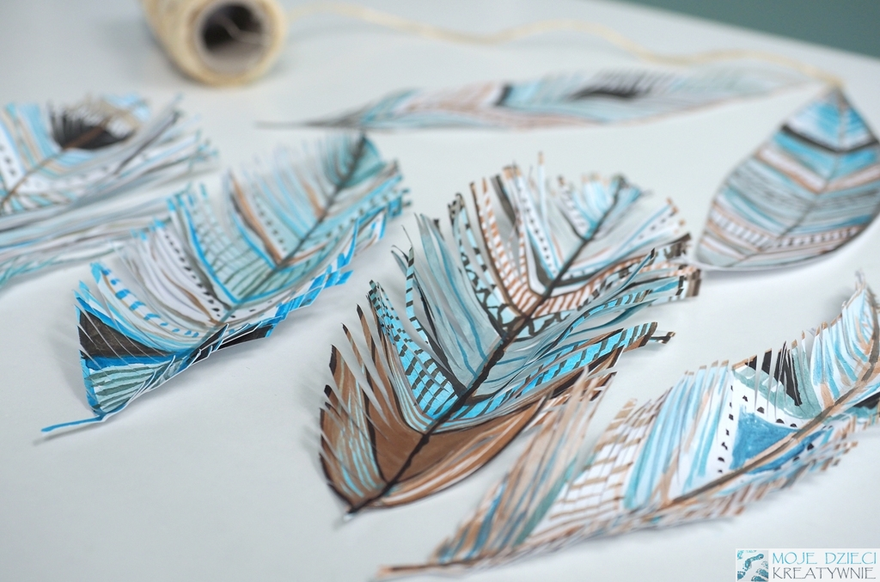

PSZCZOŁA
Pszczoła praca plastyczna z papieru z efektem 3D. Zobacz jak w łatwy sposób wykonać na kartce plastry miodu, oraz przestrzenną pracę plastyczną, czyli pszczołę z papieru. Praca nie jest trudna, a efekt końcowy bardzo ciekawy!
Do wykonania pszczoły z papieru potrzebujesz: 2 białe i 1 żółtą kartę z bloku A4, kawałek kartonu, farbki plakatowe lub akrylowe w odcieniach żółci, nożyczki, czarny flamaster, błękitną kredkę, taśmę klejącą, klej, pędzel, wodę. Do naszej pszczoły użyliśmy też kreatywne oczka i czarny kreatywny drucik tak zwany wycior. Można je kupić w internecie i w marketach na działach plastycznych. Jeśli jednak ich nie macie oczka można zrobić z papieru lub narysować, a nóżki i czułka można skręcić z czarnej bibuły lub ulepić z plasteliny.
Na początku trzeba przygotować plaster miodu. Z kawałka kartonu wycinamy sześciokąt, który potem malujemy w odcieniach żółci i odbijamy na kartce. Dzięki takim kolorowym żółtym stemplom udało nam się stworzyć ciekawy efekt plastra miodu. Pracę zostawiamy do wyschnięcia i zabieramy się za robienie pszczoły.
Najpierw wycinamy z papieru potrzebne nam elementy. Z żółtego papieru wycinamy pasek o długości około 20 cm i szerokości ok 4cm, który na końcach zaokrąglamy. Zobacz nasze szablony poniżej na zdjęciach. Z białego papieru wycinamy skrzydła. Jeśli macie czarny drucik kreatywny tniemy go na trzy równe kawałki.
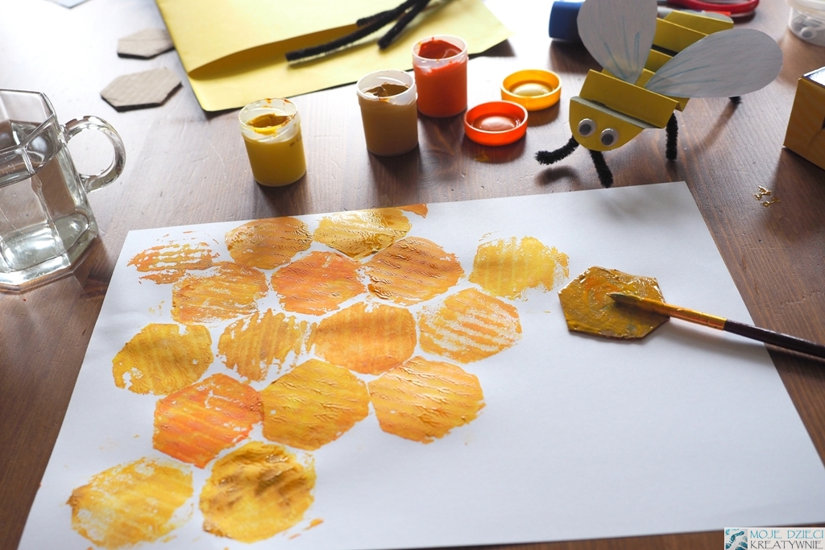
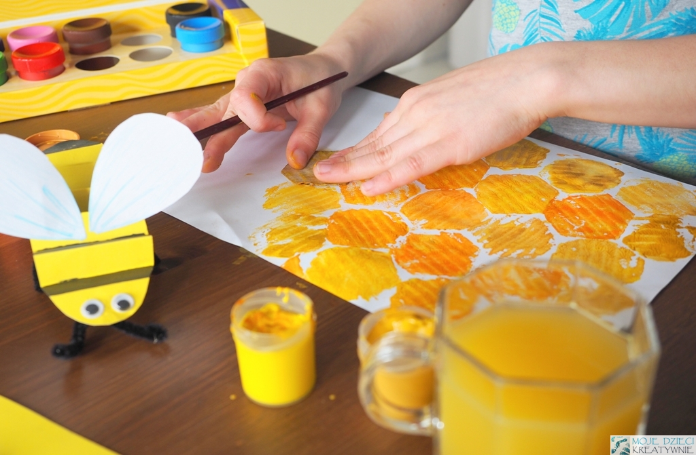

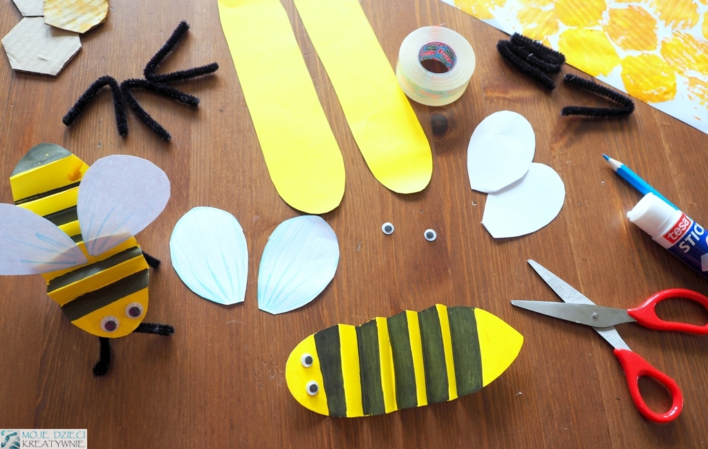

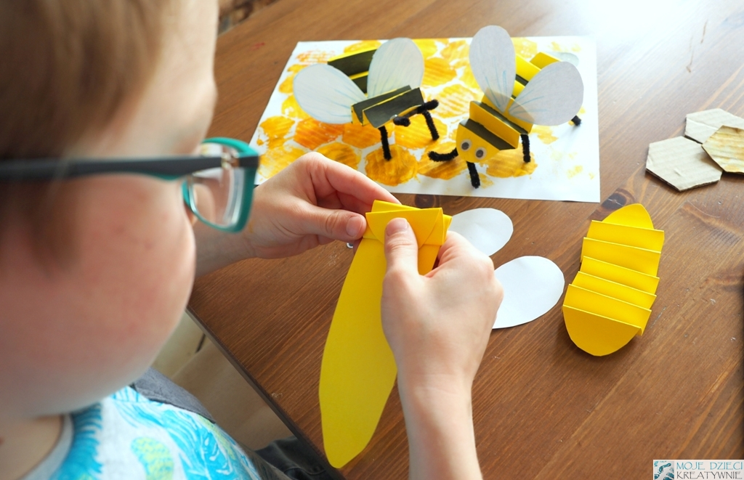

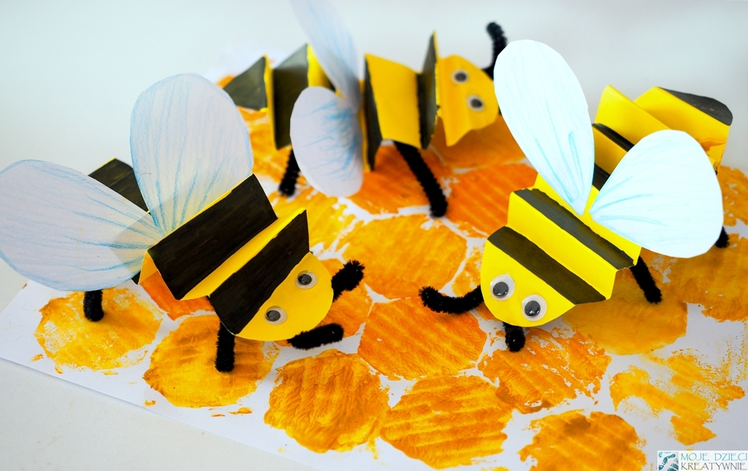
Żółty tyłów naszej pszczoły zginamy w harmonijkę i kolorujemy czarnym pisakiem w paski, zgodnie ze złożeniem. Następnie przyklejamy oczka, a od spodu za pomocą taśmy mocujemy czułka i nóżki. Możesz zobaczyć etapy pracy na zdjęciach. Na końcu błękitną kredką kolorujmy skrzydełka i doklejamy je do tułowia za pomocą kleju. Nasza pszczółka z papieru jest już gotowa.

